РЕСПУБЛИКА БЕЛАРУСЬ
КОМИТЕТ ПО ОБРАЗОВАНИЮ МИНГОРИСПОЛКОМА
учреждение образования
МИНСКИЙ ГОСУДАРСТВЕННЫЙ КОЛЛЕДЖ ЦИФРОВЫХ
ТЕХНОЛОГИЙ

Группа 88ТП

Отчет
По лабораторной работе №17
«Работа с Django ORM»

Учебный предмет
«Инструментальное программное обеспечение»

Исполнитель: Тишкова Е. А.
Руководитель: Бровка Д. С.

Минск, 2026
Цели:
- Освоить процесс создания моделей и работы с базой данных через Django ORM для реализации функционала интернет-магазина.
- Научить проектировать структуру данных и выполнять запросы к базе данных с использованием возможностей Django ORM.
Задачи:
- Установить необходимые зависимости и настроить виртуальное окружение для работы с Django.
- Создать новый проект Django и приложение для управления товарами и корзиной интернет-магазина.
- Настроить базовые параметры проекта в файле settings.py (подключение базы данных, установка часового пояса, языка).
- Разработать модели "Товар", "Категория товара" и "Производитель" с заданными полями и связями.
- Настроить модели "Корзина" и "Элемент корзины", интегрировав их с моделью User из модуля авторизации Django.
- Зарегистрировать модели в админ-панели и проверить их отображение.
- Реализовать запросы к базе данных через Django ORM для фильтрации, сортировки и поиска товаров.
- Настроить базовый URL-маршрутизатор для отображения списка товаров и страницы детализации.
- Создать шаблоны для отображения данных из моделей (список товаров, информация о товаре).
- Проверить работу сервера разработки и корректность отображения данных на страницах.
Ход работы
Задание 1
Необходимо разработать три модели: "Товар", "Категория товара" и третью модель, которую я предлагаю назвать "Производитель". Модель "Производитель" универсальна, так как в любом интернет-магазине товары часто связаны с брендами или изготовителями. Вот требования к моделям:
Модель "Категория товара"
- Поля:
  - название — CharField, максимальная длина 100 символов (например, "Электроника", "Одежда").
  - описание — TextField, необязательное поле (для описания категории).
- Настройка:
  - Добавить метод __str__, который возвращает значение поля название.
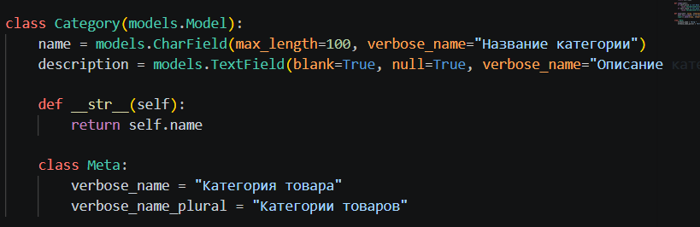
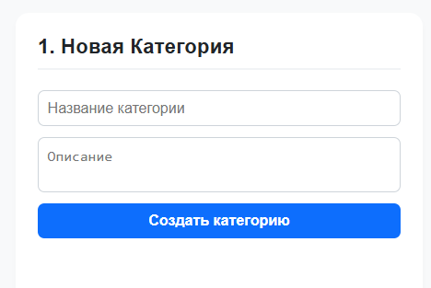
Модель "Товар"
- Поля:
  - название — CharField, максимальная длина 200 символов (например, "Смартфон", "Куртка").
  - описание — TextField (подробное описание товара).
  - фото_товара — ImageField (Фото товара).
  - цена — DecimalField, с максимальным количеством цифр 10 и 2 знаками после запятой (например, 599.99).
  - количество_на_складе — IntegerField (количество доступных единиц).
  - категория — ForeignKey на модель "Категория товара" (связь с категорией).
  - производитель — ForeignKey на модель "Производитель" (связь с производителем).
- Настройка:
  - Метод __str__ возвращает значение поля название.
  - Добавить валидацию: цена и количество_на_складе не могут быть отрицательными
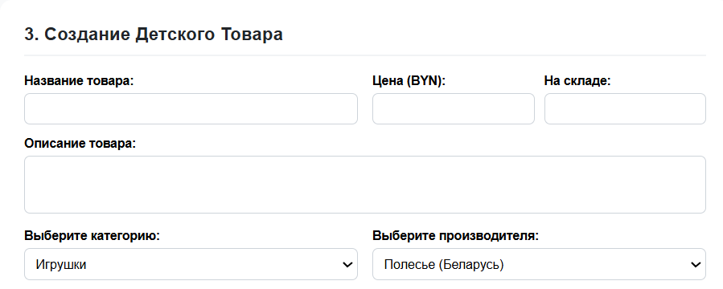
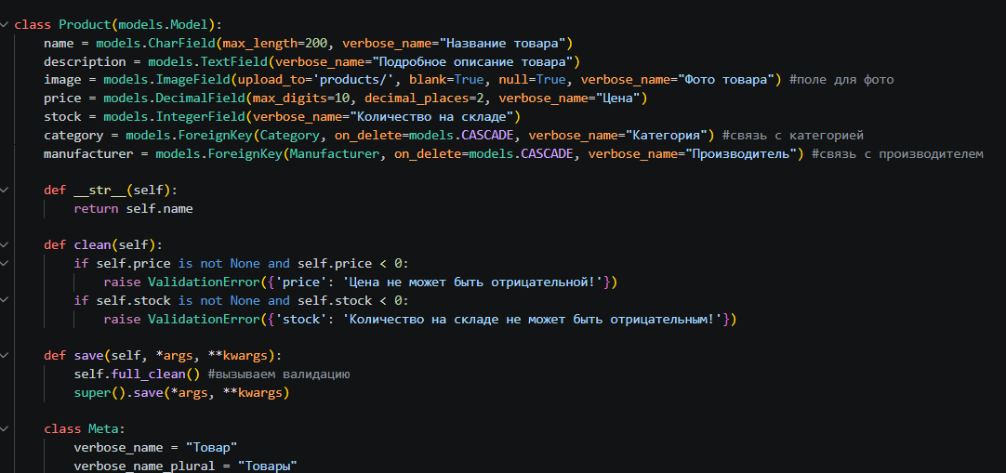
Модель "Производитель"
- Поля:
  - название — CharField, максимальная длина 100 символов (например, "Samsung", "Nike").
  - страна — CharField, максимальная длина 100 символов (например, "Южная Корея", "США").
  - описание — TextField, необязательное поле (информация о производителе).
- Настройка:
  - Метод __str__ возвращает значение поля название.
Дополнительные требования
- Убедиться, что связи ForeignKey в модели "Товар" настроены правильно (использовать on_delete=models.CASCADE для удаления связанных объектов).
- Проверить корректность работы моделей в админ-панели Django.
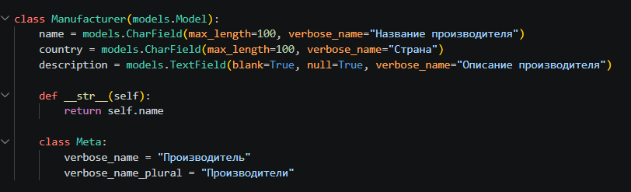
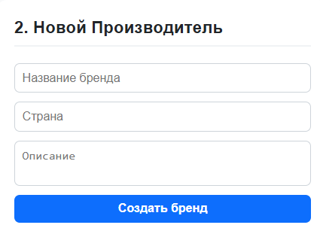
Задание 2
Для этого задания нужно создать модель корзины, связанную с пользователем, и использовать встроенную модель User из модуля авторизации Django (django.contrib.auth.models)
https://django.fun/articles/tips/polzovatelskaya-model-user/.
Модель "Корзина"
- Поля:
  - пользователь — OneToOneField на модель User (каждый пользователь имеет одну корзину).
  - дата_создания — DateTimeField, автоматически заполняется текущей датой и временем (auto_now_add=True).
- Настройка:
  - Метод __str__ возвращает строку вида "Корзина пользователя <username>".
  - Добавить метод общая_стоимость, который вычисляет сумму стоимости всех элементов корзины (см. модель "Элемент корзины").
  - При удалении пользователя корзина тоже удаляется (on_delete=models.CASCADE).
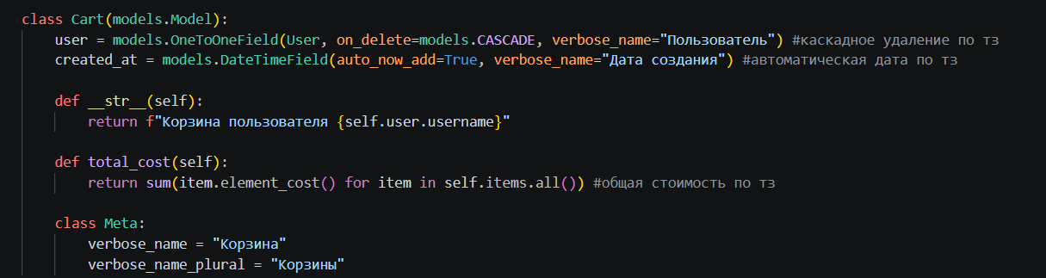
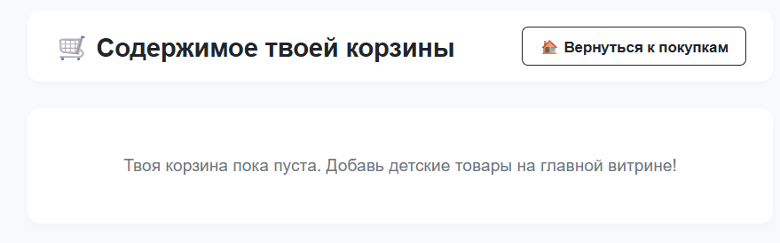
Модель "Элемент корзины"
- Поля:
  - корзина — ForeignKey на модель "Корзина" (связь с корзиной).
  - товар — ForeignKey на модель "Товар" (связь с товаром).
  - количество — PositiveIntegerField (количество единиц товара в корзине).
- Настройка:
  - Метод __str__ возвращает строку вида "<название товара> (<количество> шт.)".
  - Добавить метод стоимость_элемента, который возвращает товар.цена * количество.
  - Валидация: количество не должно превышать товар.количество_на_складе.
Дополнительные требования:
- Настроить связи между моделями с использованием on_delete=models.CASCADE.
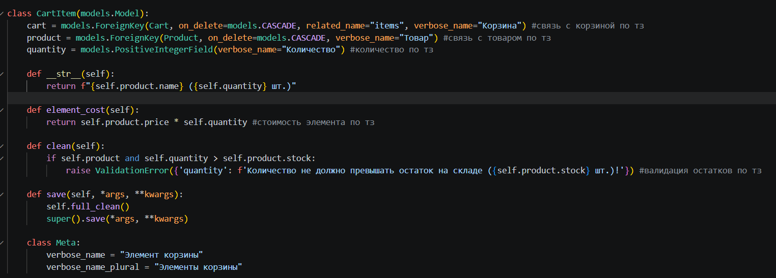
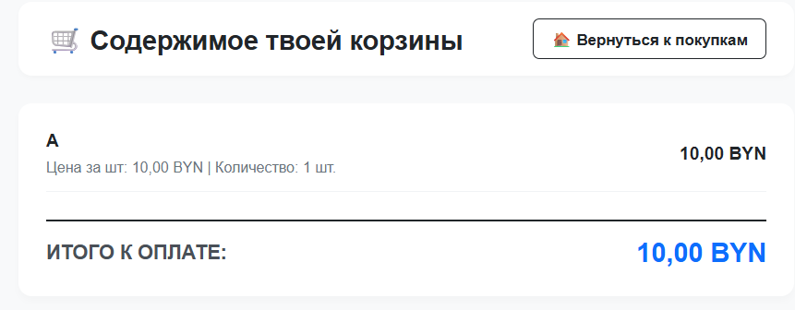
Задание 3
Добавить модели в административную панель. Заполнить базу данными:
- Производитель — 5шт.
- Категория — 10шт.
- Товары — 34шт.
- Пользователи — 5 штук (для каждого создать по корзине с парой позиций)
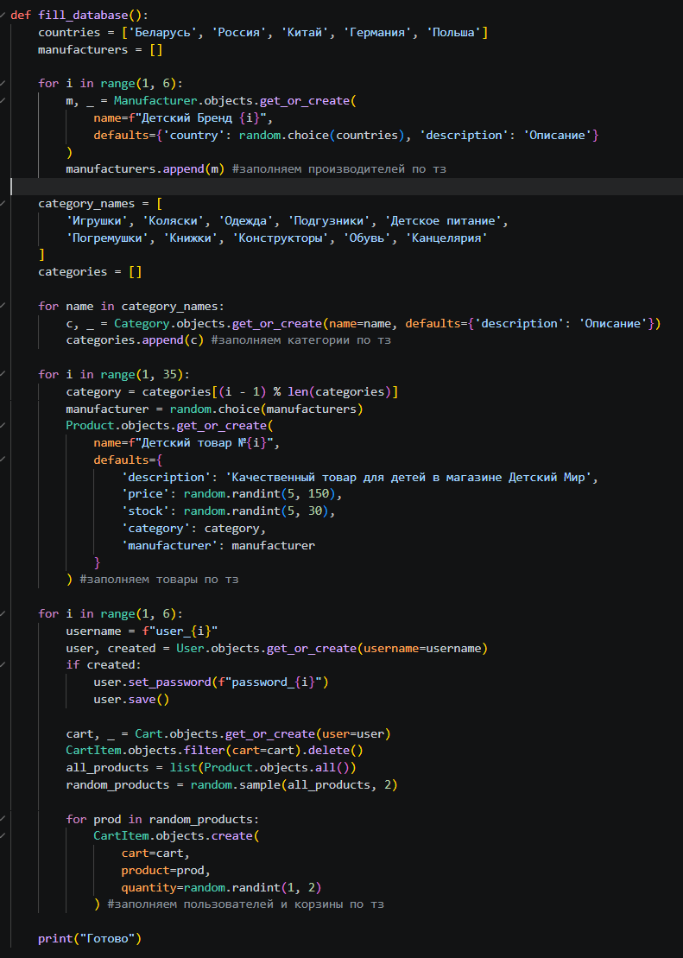
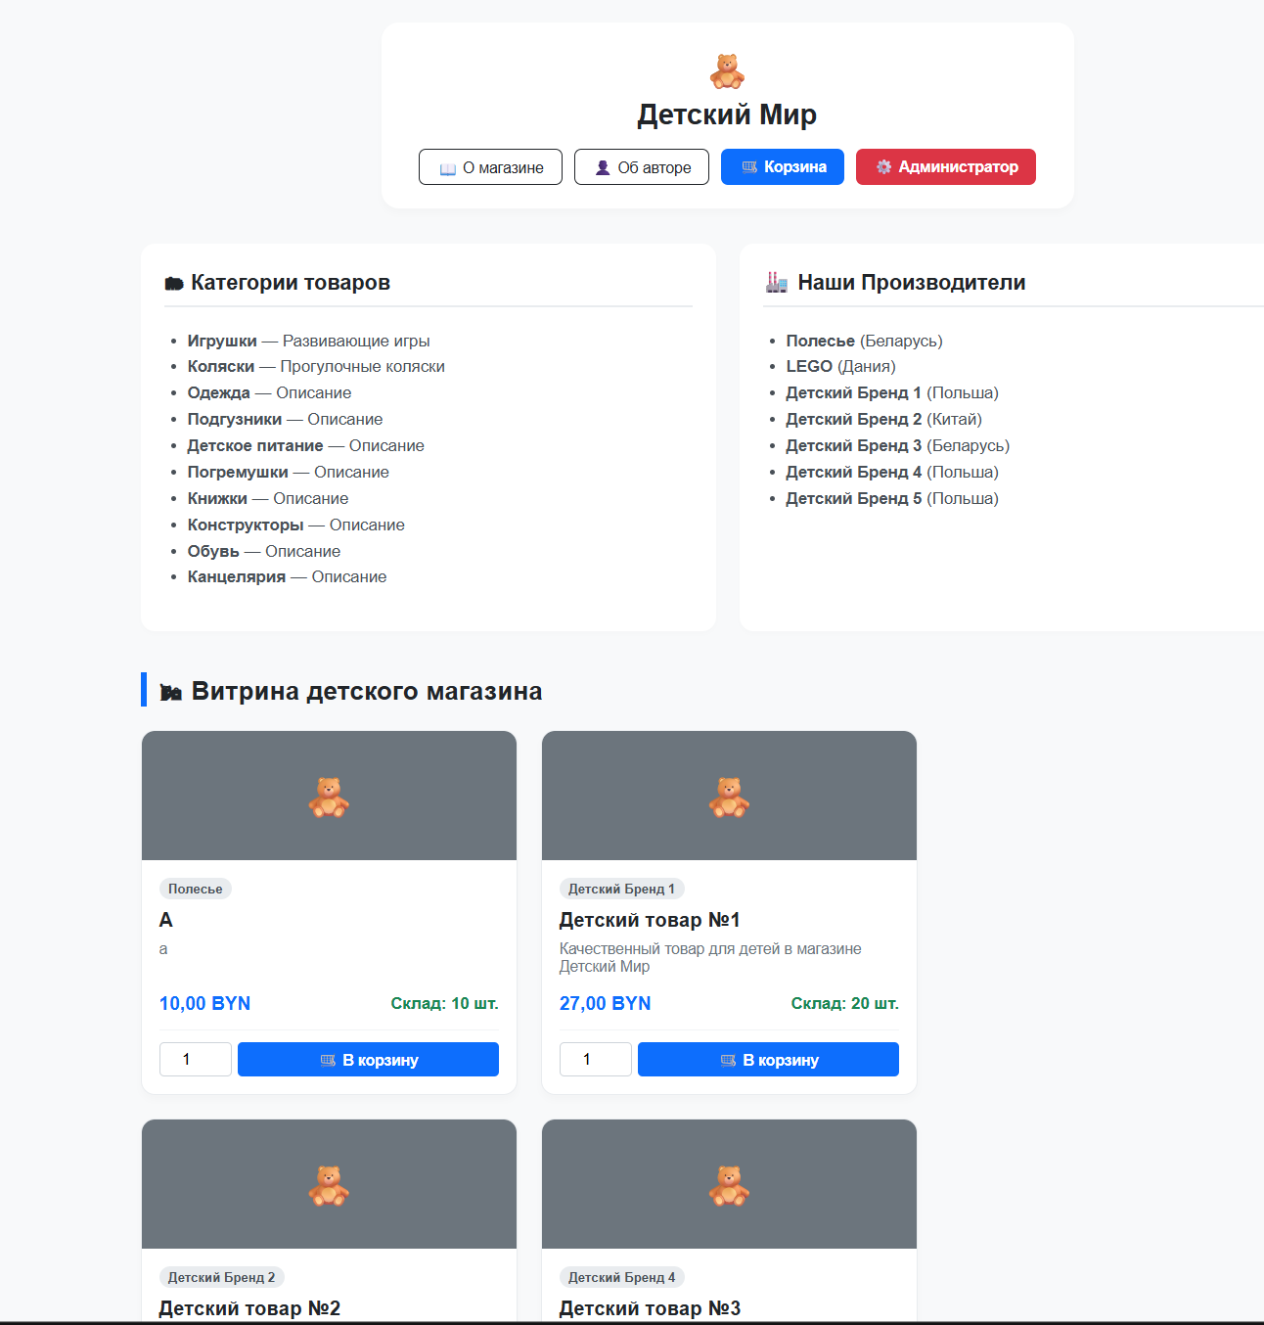
Контрольные вопросы:
- Какие поля и их типы необходимо добавить в модель "Товар", чтобы она соответствовала требованиям задания?
Ответ: название (CharField), описание (TextField), фото_товара (ImageField), цена (DecimalField), количество_на_складе (IntegerField), категория (ForeignKey) и производитель (ForeignKey)
- Какой параметр on_delete используется в полях ForeignKey моделей "Товар" и "Элемент корзины", и что он означает?
Ответ: “models.CASCADE”, который означает, что при удалении родительской записи (категории, производителя или корзины) автоматически удалятся все связанные с ней дочерние объекты.
- Какой метод в модели позволяет настроить строковое представление объекта, и как он реализован в модели "Категория товара"?
Ответ: Метод “__str__”, который в модели "Категория товара" возвращает значение текстового поля “название”.
- Зачем в модели "Товар" используется валидатор MinValueValidator, и на какие поля он применяется?
Ответ: Он используется для ограничения ввода отрицательных чисел и применяется к полям “цена” и “количество_на_складе”.
- Как связать модель "Производитель" с моделью "Товар", и что произойдет, если удалить объект "Производитель"?
Ответ: Связать через поле “ForeignKey” в модели "Товар"; при удалении производителя все связанные с ним товары также автоматически удалятся из базы данных.
- Как с помощью Django ORM отфильтровать товары по определенной категории, например, "Электроника"?
Ответ: Использовать конструкцию “Product.objects.filter(категория__название="Электроника")”.
- Какой метод Django ORM используется для сортировки товаров по цене по убыванию?
Ответ: Метод “order_by(“-цена”)”, где знак минуса перед именем поля указывает на убывающий порядок сортировки.
- Что такое объект Q в Django ORM, и как он применяется в поиске товаров по названию или описанию?
Ответ: Это объект для построения сложных SQL-запросов с логическим оператором ИЛИ (“|”), который применяется в виде “Product.objects.filter(Q(название__icontains=query) | Q(описание__icontains=query))”.
- Как реализовать пагинацию списка товаров, чтобы на одной странице отображалось 10 записей?
Ответ: Использовать встроенный класс “Paginator” из модуля “django.core.paginator”, передав в него queryset товаров и число 10.
- Какой метод используется для получения объекта товара по его ID с обработкой ошибки, если объект не найден?
Ответ: Функция-ярлык “get_object_or_404(Product, id=pk)” или стандартный метод “Product.objects.get(id=pk)” внутри блока “try-except” для перехвата исключения “DoesNotExist”.
- Как связать модель "Корзина" с моделью User из модуля авторизации Django, и какой тип связи для этого используется?
Ответ: Связать через поле “OneToOneField(settings.AUTH_USER_MODEL, on_delete=models.CASCADE)”, реализующее тип связи «один к одному».
- Какой тип поля используется для хранения количества товара в модели "Элемент корзины", и почему он подходит для этой задачи?
Ответ: Поле “PositiveIntegerField”, так как количество товаров в корзине всегда должно быть целым и неотрицательным числом.
- Как вычислить общую стоимость корзины, используя данные из модели "Элемент корзины"?
Ответ: Создать свойство “@property” в модели “Cart”, которое суммирует стоимости всех связанных элементов методом “sum(item.стоимость_элемента for item in self.cartitem_set.all())”.
- Что произойдет с объектами "Элемент корзины", если удалить связанную с ними корзину, и как это настроено в модели?
Ответ: Элементы корзины автоматически удалятся, так как в модели “CartItem” для поля “корзина” задан параметр “on_delete=models.CASCADE”.
- Какой метод в модели "Элемент корзины" позволяет вычислить стоимость одного элемента, и как он зависит от модели "Товар"?
Ответ: Метод или свойство “стоимость_элемента”, возвращающее результат перемножения цены товара на его количество в корзине: “self.товар.цена * self.количество”.
- Какие поля и их типы необходимо добавить в модель "Товар", чтобы она соответствовала требованиям задания?
Ответ: “название” (CharField), “описание” (TextField), “фото_товара” (ImageField), “цена” (DecimalField), “количество_на_складе” (IntegerField), “категория” (ForeignKey) и “производитель” (ForeignKey).
- Какой параметр on_delete используется в полях ForeignKey моделей "Товар" и "Элемент корзины", и что он означает?
Ответ: “models.CASCADE”, который означает, что при удалении родительской записи (категории, производителя или корзины) автоматически удалятся все связанные с ней дочерние объекты.
- Какой метод в модели позволяет настроить строковое представление объекта, и как он реализован в модели "Категория товара"?
Ответ: Метод “__str__”, который в модели "Категория товара" возвращает значение текстового поля “название”.
- Зачем в модели "Товар" используется валидатор MinValueValidator, и на какие поля он применяется?
Ответ: Он используется для ограничения ввода отрицательных чисел и применяется к полям “цена” и “количество_на_складе”.
- Как связать модель "Производитель" с моделью "Товар", и что произойдет, если удалить объект "Производитель"?
Ответ: Связать через поле “ForeignKey” в модели "Товар"; при удалении производителя все связанные с ним товары также автоматически удалятся из базы данных.
- Как с помощью Django ORM отфильтровать товары по определенной категории, например, "Электроника"?
Ответ: Использовать конструкцию “Product.objects.filter(категория__название="Электроника")”.
- Какой метод Django ORM используется для сортировки товаров по цене по убыванию?
Ответ: Метод “order_by(“-цена”)”, где знак минуса перед именем поля указывает на убывающий порядок сортировки.
- Что такое объект Q в Django ORM, и как он применяется в поиске товаров по названию или описанию?
Ответ: Это объект для построения сложных SQL-запросов с логическим оператором ИЛИ (“|”), который применяется в виде “Product.objects.filter(Q(название__icontains=query) | Q(описание__icontains=query))”.
- Как реализовать пагинацию списка товаров, чтобы на одной странице отображалось 10 записей?
Ответ: Использовать встроенный класс “Paginator” из модуля “django.core.paginator”, передав в него queryset товаров и число 10.
- Какой метод используется для получения объекта товара по его ID с обработкой ошибки, если объект не найден?
Ответ: Функция-ярлык “get_object_or_404(Product, id=pk)” или стандартный метод “Product.objects.get(id=pk)” внутри блока “try-except” для перехвата исключения “DoesNotExist”.
- Как связать модель "Корзина" с моделью User из модуля авторизации Django, и какой тип связи для этого используется?
Ответ: Связать через поле “OneToOneField(settings.AUTH_USER_MODEL, on_delete=models.CASCADE)”, реализующее тип связи «один к одному».
- Какой тип поля используется для хранения количества товара в модели "Элемент корзины", и почему он подходит для этой задачи?
Ответ: Поле “PositiveIntegerField”, так как количество товаров в корзине всегда должно быть целым и неотрицательным числом.
- Как вычислить общую стоимость корзины, используя данные из модели "Элемент корзины"?
Ответ: Создать свойство “@property” в модели “Cart”, которое суммирует стоимости всех связанных элементов методом “sum(item.стоимость_элемента for item in self.cartitem_set.all())”.
- Что произойдет с объектами "Элемент корзины", если удалить связанную с ними корзину, и как это настроено в модели?
Ответ: Элементы корзины автоматически удалятся, так как в модели “CartItem” для поля “корзина” задан параметр “on_delete=models.CASCADE”.
- Какой метод в модели "Элемент корзины" позволяет вычислить стоимость одного элемента, и как он зависит от модели "Товар"?
Ответ: Метод или свойство “стоимость_элемента”, возвращающее результат перемножения цены товара на его количество в корзине: “self.товар.цена * self.количество”.
Вывод: Освоили процесс создания моделей и работу с базой данных через Django ORM для реализации функционала интернет-магазина, научились проектировать структуру данных и выполнять запросы к базе данных с использованием возможностей Django ORM

